Đơn vị thực hiện: Trường mầm non Đông Thành
Người thực hiện: Nhân viên y tế
Đối tượng: CBGVNV, PHHS
Thời gian: ngày 24/04/2026
Hàng năm, Tháng hành động vì an toàn thực phẩm (15/04/ đến 15/05/2025) với chủ đề “Bảo đảm an toàn thực phẩm, trong đó chú trọng an toàn thực phẩm bếp ăn tập thể, dịch vụ ăn uống và thức ăn đường phố “là dịp để toàn xã hội cùng chung tay nâng cao nhận thức, trách nhiệm trong việc đảm bảo vệ sinh an toàn thực phẩm (ATTP) góp phần bảo vệ sức khỏe cộng đồng.
Công tác đảm bảo vệ sinh ATTP luôn được nhà trường đặt lên hàng đầu. Mỗi ngày trẻ được ăn 3 bữa tại trường, với thực đơn được thay đổi hàng ngày để bảo đảm sự phong phú và đủ chất dinh dưỡng theo nhu cầu lứa tuổi. Nhận thức được tầm quan trọng của việc giữ gìn vệ sinh ATTP cho trẻ, nhà đầu tư hệ thống nhà bếp, không gian sạch, thực hiện đầy đủ các điều kiện đảm bảo chế biến thực phẩm an toàn, hợp vệ sinh cho trẻ..
Ngoài việc ký kết hợp đông thực phẩm với đơn vị cung cấp uy tín, thực hiện nghiêm các quy định bếp ăn 1 chiều, nhà trường luôn tuân thủ và thực hiện tốt các quy định đảm bảo an toàn vệ sinh thực phẩm trong nhà trường.
THỰC HIỆN TỐT 10 NGUYÊN TẮC VÀNG VỀ AN TOÀN VỆ SINH THỰC PHẨM
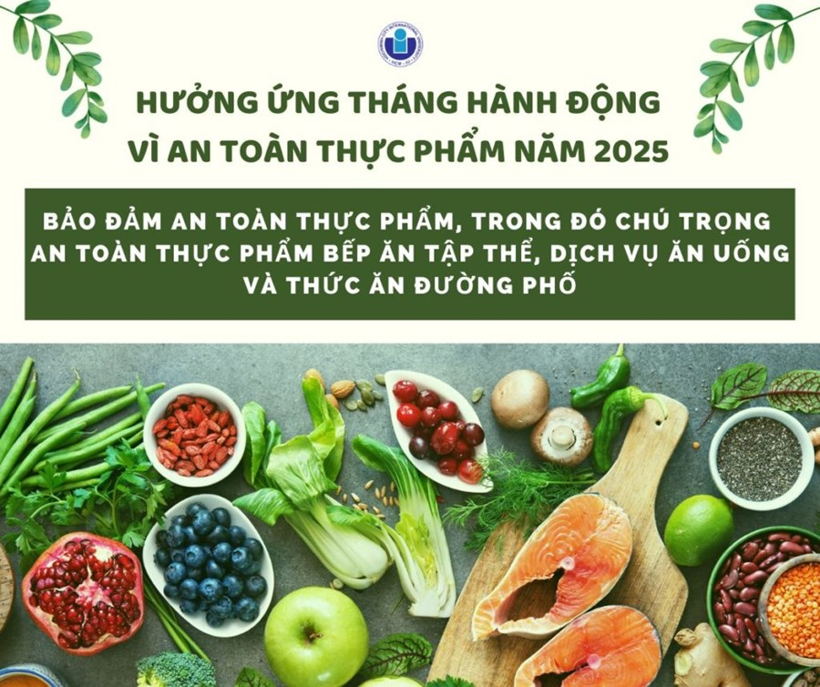

Nguyên tắc 1.Chọn thực phẩm an toàn. Chọn thực phẩm tươi. rau, quả ăn sống phải được ngâm và rửa kỹ bằng nước sạch. Quả nên gọt vỏ trước khi ăn. Thực phẩm đông lạnh để tan đá, rồi làm đông đá lại là kém an toàn.
Nguyên tắc 2. Nấu chín kỹ thức ăn. Nấu chín kỹ hoàn toàn thức ăn, là bảo đảm nhiệt độ trung tâm thực phẩm phải đạt tới trên 70° C.
Nguyên tắc 3.Ăn ngay sau khi nấu. Hãy ăn ngay sau khi vừa nấu xong, vì thức ăn càng để lâu thì càng nguy hiểm.
Nguyên tắc 4.Bảo quản cẩn thận các thức ăn đã nấu chính. Muốn giữ thức ăn quá 5 tiếng đồng hồ, cần phải giữ liên tục nóng trên 60° C hoặc lạnh dưới 10° C. Thức ăn cho trẻ nhỏ không nên dùng lại.
Nguyên tắc 5.Nấu lại thức ăn thật kỹ. Các thức ăn chín dùng lại sau 5 tiếng, nhất thiết phải được đun kỹ lại.
Nguyên tắc 6.Tránh ô nhiễm chéo giữa thức ăn chín và sống, với bề mặt bẩn. Thức ăn đã được nấu chính có thể bị nhiễm mầm bệnh do tiếp xúc trực tiếp với thức ăn sống hoặc gián tiếp với các bề mặt bẩn (như dùng chung dao, thớt để chế biến thực phẩm sống và chín).
Nguyên tắc 7.Rửa tay sạch trước khi chế biến thức ăn và sau mỗi lần gián đoạn để làm việc khác. Nếu bạn bị nhiễm trùng ở bàn tay, hãy băng kỹ và kín vết thương nhiễm trùng đó trước khi chế biến thức ăn.
Nguyên tắc 8.Giữ sạch các bề mặt chế biến thức ăn. Do thức ăn dễ bị nhiễm khuẩn, bất kỳ bề mặt nào dùng để chế biến thức ăn cũng phải được giữ sạch. Khăn lau bát đĩa cần phải được luộc nước sôi và thay thường xuyên trước khi sử dụng lại.
Nguyên tắc 9.Che đậy thực phẩm để tránh côn trùng và các động vật khác. Che đậy giữ thực phẩm trong hộp kín, chạn, tủ kính, lồng bàn... Đó là cách bảo vệ tốt nhấy. Khăn đã dùng che đậy thức ăn chín phải được giặt sạch lại.
Nguyên tắc 10. Sử dụng nguồn nước sạch an toàn. Nước sạch là nước không màu, mùi, vị lạ và không chứa mầm bệnh. hãy đun sôi trước khi làm đá uống. Đặc biệt cẩm thận với nguồn nước dùng nấu thức ăn cho trẻ nhỏ.
Trên đây là bài tuyên truyền về tháng an toàn vệ sinh thực phẩm, rất mong các đồng chí CBGV, phụ huynh và các em học sinh chung tay thực hiện tốt để đảm bảo sức khoẻ cho chính mình và gia đình.

